杭州电子科技大学学生考试卷（ A ）卷  一．填空题（共20分）  1、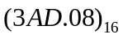=（ 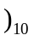=（ 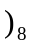  2、 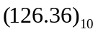转换为8421BCD码为（ ）。  3、如果问1+1=？，如果回答等于0，其道理是（ ），如果回答等于1，其道理是（ ）。  4、多个OC门输出端并接起来所实现的功能是（ ）。  5、（ ）叫竞争冒险。  6、能符合图示功能表的触发器是：（ ）。  A． B．  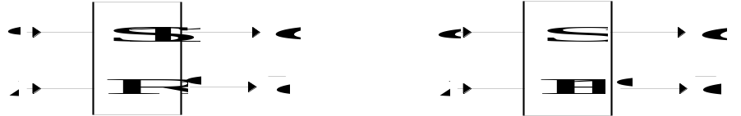  C． D．  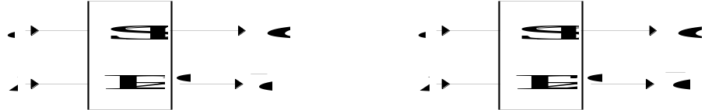  - 用卡诺图法将下面函数化简成最简与或式 。  L（A，B，C，D）=∑m（0，3，9，11，12）+∑d(2,8,10,13)  三、电路分析题：（共30分）  - 写出下图中输出函数的逻辑表达式。  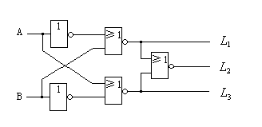  4、试分析图示电路，画出QD、QC、QB、QA及CO各波形．假设电路初始态QDQBQCQA=0000，画波形时不考虑延迟时间．  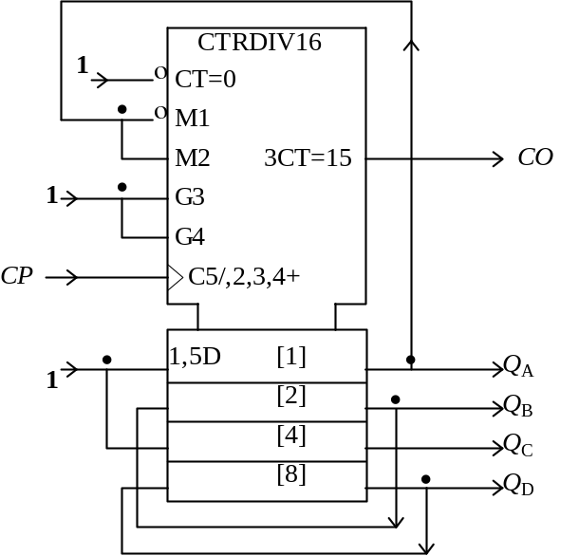  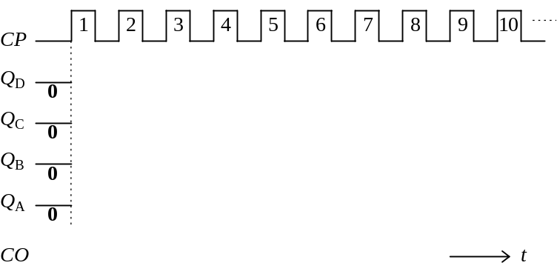  2、试将容量256×4位的SRAM，型号为AM9122，扩展成512×8位的RAM组合，画出连线图。  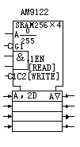 | 7、8K×8的存储系统需要（ ）根地址线和（ ）根数据线。  8、在图示某计数电路的状态转换图中，说明该电路的孤立状态是（ ）；则计数长度为（ ）。  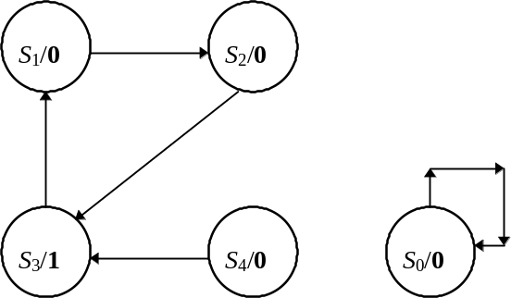  9、  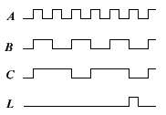左图时序表明的L与ABC关系最简逻辑式为  L= ；  10、八位A/D转换器其分辨率为（ ）；适用于采集缓慢变化信号的是（ ）类型的A/D转换器。  二、化简题：（共20分）  1、用代数法化简下式：  L=A（A+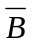）+BC（+B）+（A⊕C）  - 触发器电路如下图所示，画出Q端的波形。  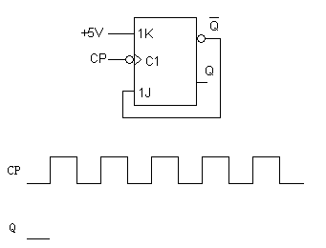  - 分析下面所示逻辑电路，列出状态表，画出状态图，并分析其逻辑功能。  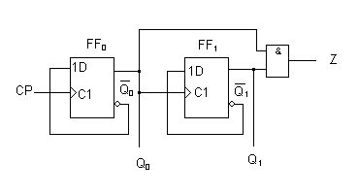  四、设计综合题：（共30分）  - 分别用译码器74LS138或8选1数据选择器74LS151产生逻辑函数：  F=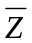+Y+XY+XYZ  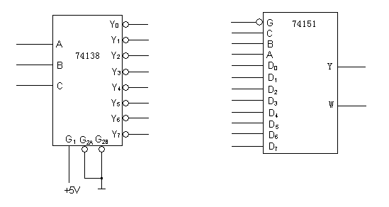  - 试用与非门和反相器设计一个4位的奇偶校验器，即当4位数中有奇数个1时输出为0，否则输出为1。  4、设计一个“1001”序列检测器，分析其可重复和不可重复检测的状态图和状态转换表。
  考试课程 | 数字电路与逻辑设计 |  |  | 考试日期 |  | 2007年 1月 22 日 |  |  | 成 绩
  课程号 | A0402320 | 教师号 | 05026 |  | 任课教师姓名 |  |  | 张珣
  考生姓名 |  | 学号（8位） |  |  | 年级 |  |  |  | 专业
  a b | Q 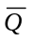
  0 0 | 维持不变
  0 1 | 0 1
  1 0 | 1 0
  1 1 | 1 0

